“百尺竿头，更进一步”

——参加瑞士日内瓦发明展览会个人总结
北京市一零一中学初二7班 徐子敬
在学校推荐下，我们的“生物降解食品包装膜的研究”项目获得了参加第48届日内瓦国际发明展的机会。这次是我第一次出国不是为了玩，而是为了参加竞赛。说实话，这两种旅行方式最大的不同就是：第一种是回来的时候心里是空落落的，第二种是带着激动与兴奋的心情回国。这次就是第二种，因为我在国外做了一件很有意义的事情。回顾整个科研过程和参展经历，我的收获非常大。
- 规范严谨、坚持不懈，首次经历科研过程的训练
目前，不可降解塑料包装造成的“白色污染” 严重危害地球生态环境，不符合我国“碳中和”目标。我们的项目就以解决这一问题为目标，尝试利用来源于废弃虾壳和蟹壳的原料制备可抑菌、可自然降解成为肥料的食品包装膜。研究过程中，我们尝试了不同来源和性能的壳聚糖原料，并开发了新的环保工艺，最终制得了生物降解包装膜。我们开发的生物降解包装膜对切开的苹果和草莓具有良好的抑菌作用和包装效果。将生物降解包装膜埋在花盘的土壤中，1个月就可以完全降解。指导老师鼓励我们说，这个研究开发的生物降解包装膜具有良好的应用前景，值得进一步深入研究。
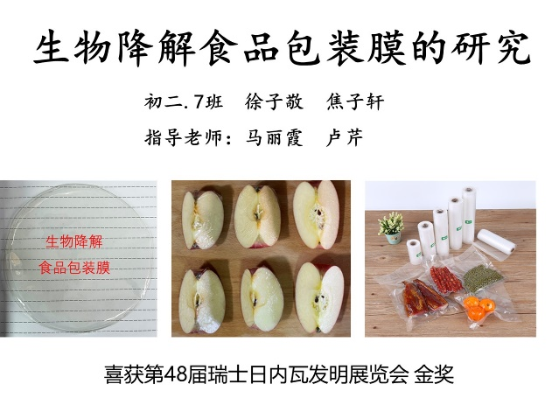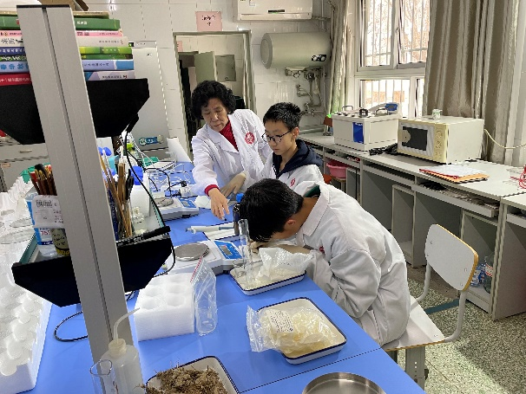
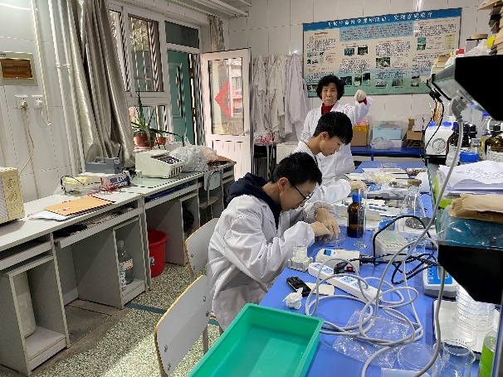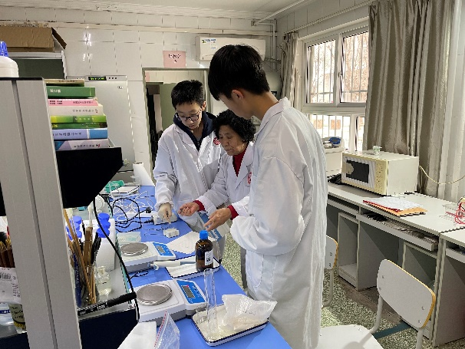
- 精心准备、现场答辩，首次经受外国专家的“拷问”
我们在老师的指导下认真准备英文展板、从汇报稿的重新整理、翻译，到排版、印刷，让我们得到了更多锻炼。飞机上，我们还捧着ppt在背诵，时刻准备着展台现场的交流和答辩。抵达美丽的瑞士还来不及休息，我们就开始了紧张的布展，所有的工作都要自己做。开展当天，我们换上笔挺的西装，精神百倍的在展台迎接前来参观和询问的观众。我们首先迎接的是展览组委会的三位评委，我们用英语详细介绍了我们的项目，评委们也饶有兴趣的提出了好多问题，比如这个项目的成本如何、有没有专利等等。
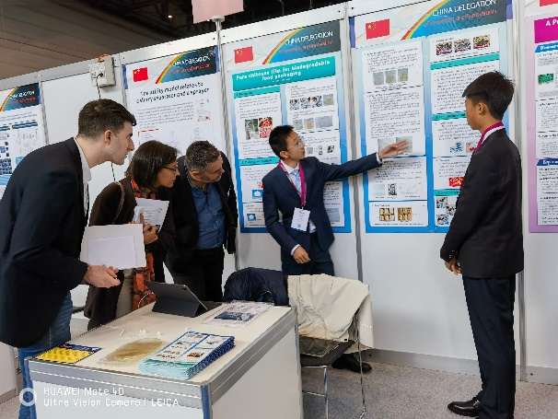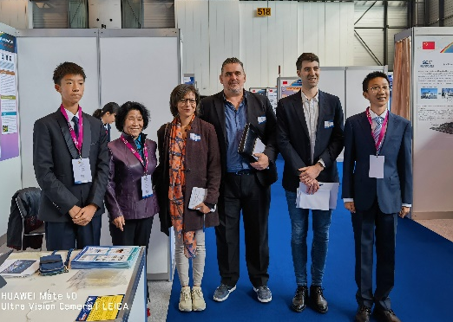
- 备受关注、载誉而归，首次获得国际展览金奖
在展览期间，我们的展位来了很多人。我们和他们在一起商讨学术性问题，甚至有人找我们讨论商业性问题。我们在自己研究的领域上看到了无限的前景。中国驻瑞士大使王世廷先生莅临展台，与我们亲切交谈并为我们的项目点赞，他殷切地说：“你们是中国科技事业的未来！”泰国发明协会的代表对我们的项目表现出极大的兴趣，特别邀请我们前往泰国参加专利转化等工作。美国弗洛里达州的老师盛赞我们在这样的年级能够做出这样的探索和成果，还给我们拍照要把我们作为她学生的榜样。功夫不负有心人，我们的项目最终获得了金奖！
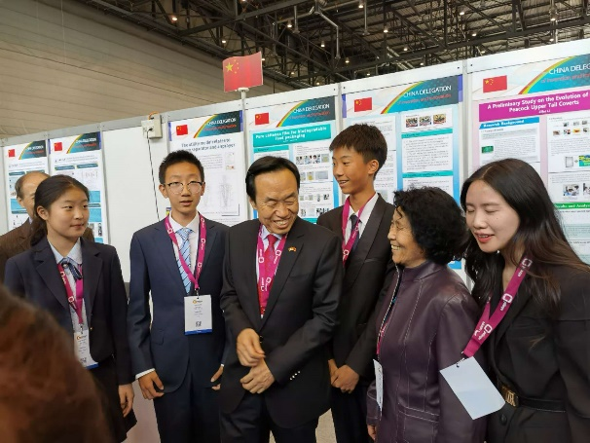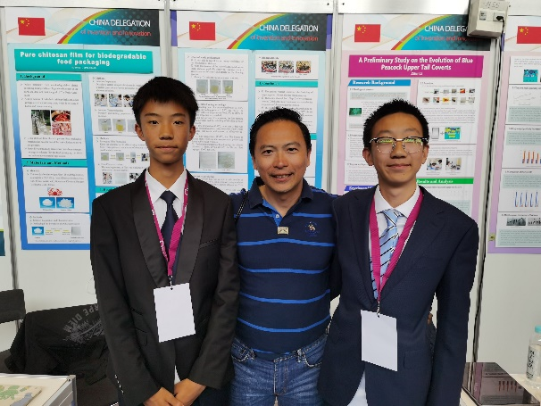
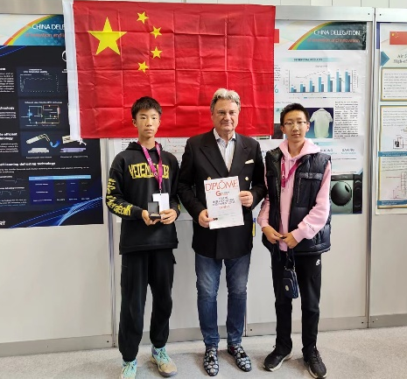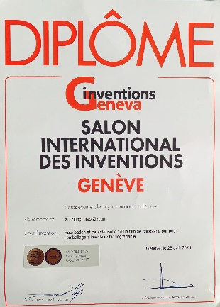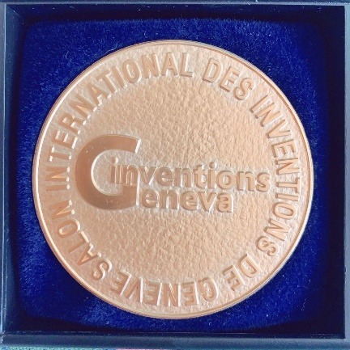
这次参展，收获的不仅仅是金灿灿的奖牌，更是对我们继续开展科学研究的激励和鞭策，我们得到了全方位的锻炼和展示。要特别感谢马丽霞和卢芹两位老师对我们的指导和帮助，还有我们的同学、父母，我们会继续把这个项目做下去。

